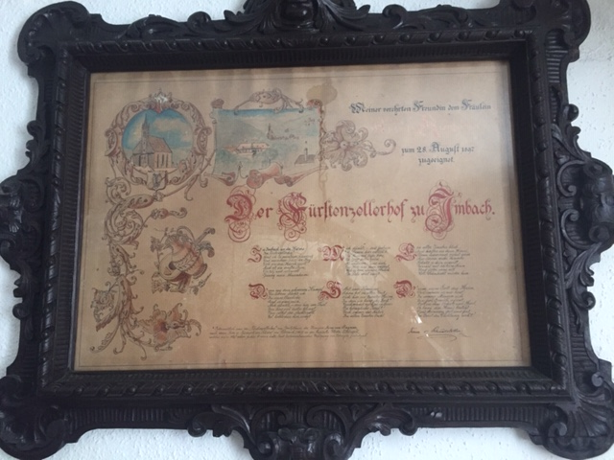

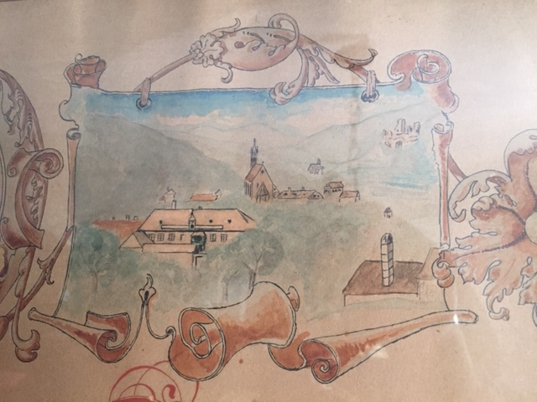
Meiner verehrten Freundin dem Fräulein
Auguste Kienbacher
Zum 28. August 1897
Zugeeignet.
Der Fürstenzellerhof zu Imbach

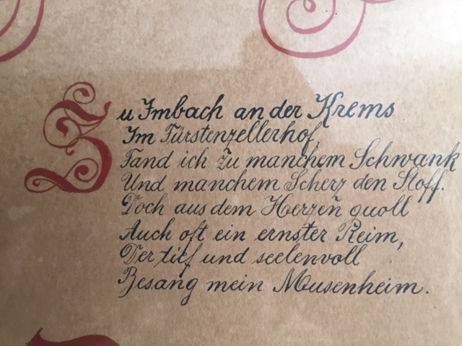 | Zu Imbach an der Krems  Im Fürstenzellerhof,  Fand ich zu manchem Schwank  Und manchem Scherz den Stoff  Doch aus dem Herzen quoll  Auch oft ein ernster Reim,  Der tief und seelenvoll  Besang mein Musenheim
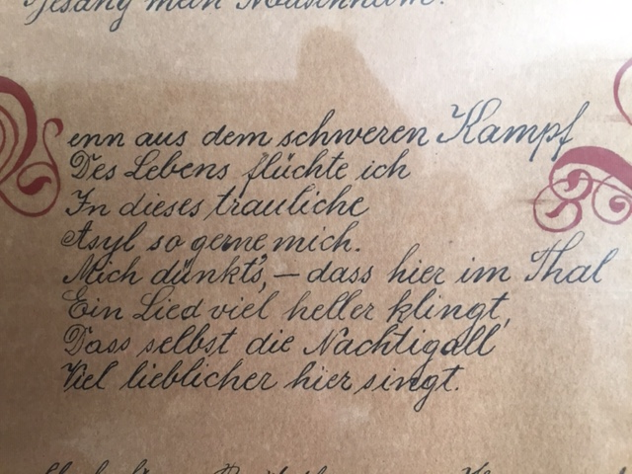 | Denn aus dem schwerenKampf  Des Lebens flüchte ich  In dieses trauliche  Asyl so gerne mich.  Mich düngt´s, - dass hier im Thal  Ein Lied viel heller klingt,  Das selbst die Nachtigall  Viel lieblicher hier singt.
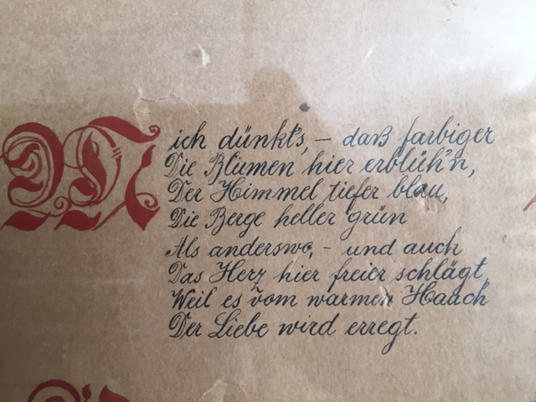 | Mich düngt´s, - das farbiger  Die Blumen hier erblühn,  Der Himmel tiefer blau,  Die Berge heller grün  Als anderswo, - und auch,  Das Herz hier freier schlägt  Weil es vom warmen Hauch  Der Liebe wird erregt.
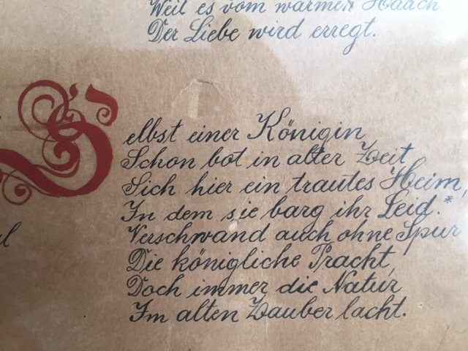 | Selbst einer Königin  Schon bot in alter Zeit  Sich hier ein trautes Heim  Indem sie barg ihr Leid *  Verschwand auch ohne Spur  Die königliche Pracht  Doch immer die Natur  Im alten Zauber lacht.
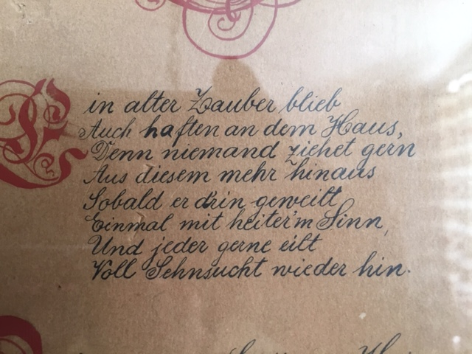 | Ein alter Zauber blieb  Doch haften an dem Haus,  Denn niemand ziehet gern  Aus diesem mehr hinaus  Sobald er drinn geweilt  Einmal mit heiter´m Sinn,  Und jeder gerne eilt  Voll Sehnsucht wieder hin.
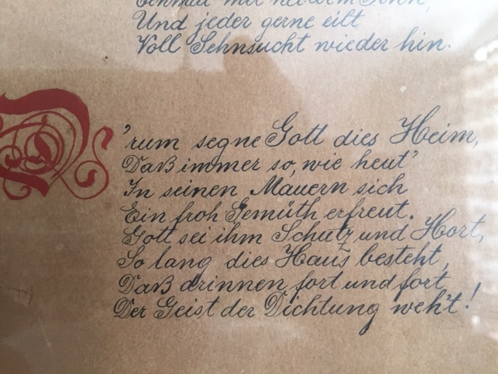 | Drum segne Gott dies Heim,  Dass immer so wie heut´  In seinen Mauern sich  Ein froh Gemüth erfreut.  Gott sei ihm Schutz und Hort  Solang dies Haus besteht,  Dass drinnen fort und fort  Der Geist der Dichtung weht!

Franz v. Prandtstetter jun

* Bekanntlich war der „Fürstenzellerhof“ einst Besitzthum der Königin Agnes von Ungarn, nach deren Tode gab Ihr Bruder „Friedrich der Schöne von Österreich“ (1313) den Hof laut testamentarischer Verfügung an das bayrische Kloster Fürstenzell zurück, welches diesen Hof schon früher besessen hatte.

